『凝視與再現：移民社會與多元認同』計畫
第五次課群會紀錄0310

時間：103.03.10中午十二時正
地點：行政大樓723室
與會人：王坪主任；藍清水老師；吳美玲老師；閔宇經老師；邵承芬老師；傅郁
琪TA；李婉菁TA；陳宥君TA；何宗穎TA；吳紫瑜TA；陳婷婷TA；
徐振倫TA；陳慶安網站助理；許博鈞網站助理；林鼎立顧問
紀錄：吳昌哲TA
討論事項：
- 課群討論事項

- 上週課堂日誌問題討論
說明：請各位老師提出上週上課時遭遇問題討論．
決議：請各位老師定期繳交與收集，並督促TA定期寫日誌。
- 提醒期初開會需注意事項及計畫辦公室繳交表單
說明：週五參加人員務必準時出席；另表單須自行上傳至計畫辦公室網站(如第1次網站自評表)
決議：網站自評表每位老師自行繳交上傳(3/18)，並請各位老師注意編號。
- 問卷討論
說明：吳美玲老師已將問卷草案完成，請各位老師依自己課程屬性及與素養關聯，自行調整．
決議：請各課程針對課程內容加入或修改問卷，並融入計畫中。
- 影像讀書會教學工作坊下週即將開始運作，請吳老師說明需注意事項及個人應負責的工作
說明：請吳老師說明
決議：3/18開始，請每位老師針對各自課程修改問卷，並請吳老師統計所有名單，並請做簽到單，影印延伸閱讀文章，並發問卷與回收。
影像讀書會由吳老師統一製做領據。每場讀書會請負責TA一位到場，負責拍照，將領據送請演講老師簽名，同學簽到，場地維護，問卷回收，吳老師TA則負責統計問卷。
問卷請參考邵老師的版本修改，1~10題自行設計，後面可共通使用的便可使用，無法使用的請勿使用。
- 學校聘用系統及支用系統說明及建置
說明：由邵老師說明。有關人事費用如鐘點費部分，必須輸”50(薪資所得)”，一份一份送單，且日期必須隔開，以免作帳超過5000元要課稅。關於影像讀書會經費支用部分請大家討論。
決議：使用經費主要分四區塊，順序依照邵→閔→吳→藍，請各位老師填人資單，簽到單一式兩份，請款單請注意日期。
經費核銷時，需附演講老師的銀行帳戶影本，費用將由學校直接匯入演講老師的戶頭。
演講費的人支單同一人不可同一天送，以免有課稅的問題；便當的費用可一個禮拜或一個月報帳一次。

- 個別課程討論事項
請個別課程自行條列，並於會後交付紀錄人員，需要有完整的資料，含討論事項及討論結果
- 歷史人物分析課程
1.今日討論課程不進行跑桌，採分組圓桌討論方式
2.小組課前討論宗穎負責第1.3.5.7.9組、郁琪負責第2.4.6.8.10組
3.完成小組課前討論時間與地點登記
4.每組的團照完成拍攝並上傳
- 性別與社會課程
1.預先填寫網站自評表
2.完成網站簽到人數統計，請紫瑜準備點心( 50~100元)，先完成的組別先挑選
3.請修改團隊個人資料並嘗試youtube嵌入
4.上傳補充教材和勵志教材
5.開啟課堂重點與課後討論功能
6.補拍成果發表專區照片
- 移民社會的認同：過去、現在與未來課程
1.網站的討論區要經常與同學回應
2.網站的設計、版面等，可以加入更多的巧思及創意吸引同學們瀏覽
3.網站的相片太少，可以更豐富化
- 移民社會與多元認同課程
課前:
1.課堂上分組名單(期末微電影)必須這周完成，期中期末的電影任選2片人員名單
也要出來。
2.TA經營網站，包括相簿，圖片擺置，課程講義。
3.挑一時間執行”世界咖啡館”。
課後:
1.尚有10人未分組，已寄信通知，並詢問是否要繼續課程。
2.助教一前一後注意學生學習狀況。

- 臨時動議
- 邵老師會將攝影時間安排好，再麻煩兩位課堂紀錄負責人到場拍攝。
- 請各位老師督促TA輔助課堂上課狀況，還有TA對於網站經營需要更加積極，還請TA東西繳交速度需要加快以免拖延。
- 3/24兩班合併上課，請閔老師交付準備事宜，還有依課程提問相關問題。
- 慶安請幫忙網站維護，閔老師網頁會有排版問題，且網站還有多點幾次會當機的問題。
- 散會
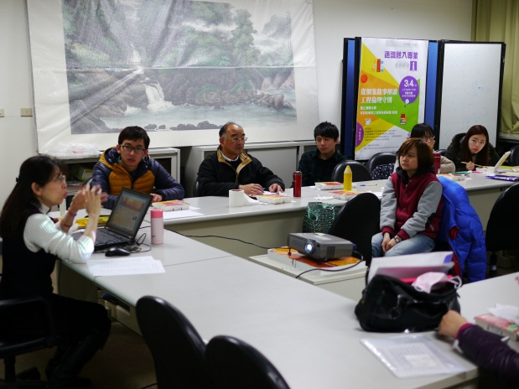 | 